جامعة المنارة

كلية: الصيدلة

اسم المقرر: الصيدلة السريرية وصيدلة المشافي (عملي) - د. عفراء زريقي

رقم الجلسة (3)

عنوان الجلسة
داء الشقيقة Migraine

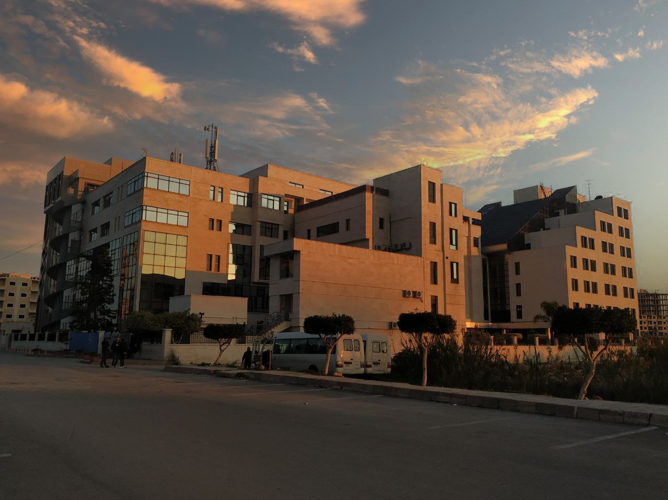
الفصل الدراسي العام الدراسي

جدول المحتويات
Contents
العنوان | رقم الصفحة
الحالة السريرية الأولى | 3
الحالة السريرية الثانية | 4

الغاية من الجلسة:
تدريب الطالب على التعامل مع حالات سريرية تخص داء الشقيقة

حالات سريرية:
الحالة السريرية الأولى:
السيدة س،25 عام، تستشير طبيبها بسبب تفاقم الشقيقة لديها. تعاني هذه الشابة من عمر 15 عام من صداع تصفه بانه صداع وحيد الجانب أيمن، نابض مترافق مع غثيان، إقياءات، ورهاب من الضوء. يحدث لديها أحيانا قبل الصداع أعراض بصرية من نمط بقع عاتمة متلألئة.
تزايد تواتر النوبات لديها منذ عدة أسابيع ووصل الى 2-3 نوبات بالشهر. تتظاهر هذه النوبات غالباً في عطلة نهاية الاسبوع

- ماهي المعايير التي تم الاعتماد عليها لتشخيص الشقيقة؟

كانت المريضة تعالج هذه النوبات بنفسها خلال عدة سنوات باستعمال مسكنات غير نوعية. وتستهلك حاليا كميات كبيرة من الباراسيتامول من أجل معالجة نوباتها
- هل يجب اقتراح معالجة وقائية للشقيقة عند هذه المريضة؟ ماهي المبررات؟

يصف الطبيب خلال هذه الاستشارة المعالجة التالية:
- أتينولول: مضغوطة 50 ملغ/يوم
- باراسيتامول 1 غ في حال حدوث النوبة
- ماهي مبررات وصف حاصر بيتا عند مدام س؟

- ماهي النصائح التي يمكن أن نعطيها لهذه المريضة؟

بعد ثلاثة أشهر تأتي لاستشارة طبيبها نظراً لحدوث حمل لديها
- ماذا يمكن ان يفعل الطبيب في هذه الحالة؟

الحالة السريرية الثانية:
مدام م، 50 عام، تعاني منذ عمر الـ 15 سنة تقريباً من الشقيقة، والتي تم تدبيرها بشكل فعال خلال سنوات متعددة باستعمال المسكنات غير النوعية (الاسبرين) ومضادات الالتها ب اللاستيروئيدية

في عام 2005، بدأت حالة هذه المريضة تتفاقم مع تزايد تواتر النوبات (نوبة بالأسبوع)، مدتها، ووجود أعراض مرافقة (غثيان) وإزعاج عام. يقرر طبيبها المعالج البدء بمعالجة وقائية طويلة الامد بالبروبرانولول.
كانت هذه المعالجة فعالة خلال حوالي العامين، والنوب المتبقية كان يتم علاجها بشكل جيد بمسكنات غير نوعية مشاركة مع الميتوكلوبراميد
في عام 2007، بدأت حالة المريضة تتفاقم من جديد مع عودة زيادة تكرار النوبات، والمعالجة بالمسكن غير النوعي لم تعد فعالة أو فعالة بشكل قليل مما دفع المريضة لمعالجة نفسها بالديهيدروارغوتامين بالطريق الانفي (بخاخ) . يقرر طبيبها المعالج بدء معالجة وقائية بالميتيل سيرجيد
الأسئلة:
- هل هناك بدائل أخرى للمعالجة غير الميتيل سيرجيد في حالة المريضة؟

- ماهي طرق مراقبة هذه المعالجة؟

- ماهي النصائح التي يمكن اعطاؤها للمريضة بخصوص معالجة النوبة؟

كانت هذه المعالجة فعالة ولكن يجب ايقافها خلال شهرين
- ما هي الحلول العلاجية التي يمكن اقتراحها خلال هذه النافذة العلاجية؟

بالنهاية يستغل الطبيب هذه النافذة ليجعل المدام م تجرب السوماتريبتان بالطريق الأنفي وطلب منها أن تحمل مفكرة من أجل النوب
بعد حوالي 18 شهر من المعالجة بالميتيل سيرجيد، يقرر الطبيب أن يبدأ من جديد معالجة وقائية بحاصر بيتا
- هل يبدو لك هذا الخيار مبررا؟

